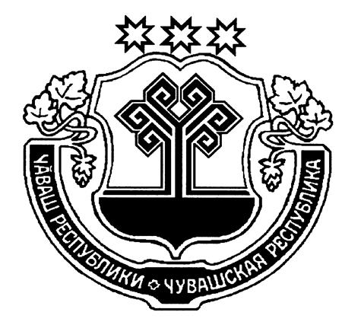

**Муниципальное бюджетное учреждение культуры**

**«Краеведческий народный музей «Человек и природа» им. Валериана Толстова-Атнарского» Красночетайского муниципального округа Чувашской Республики**

**П Р И К А З**

«01» декабря 2023 г. № 24

О проведении конкурса

в МБУК «КНМ «Человек и природа»

им. Валериана Толстова-Атнарского»

На основании плана работы МБУК «КНМ «Человек и природа» им. Валериана Толстова-Атнарского» Красночетайского муниципального округа на 2023 год, с целью раскрытия творческих способностей детей,

ПРИКАЗЫВАЮ:

1. Провести в период с 01 по 25 декабря 2023 года конкурс новогодних поделок «И снова в сказке оказаться…».

2. Утвердить положение о конкурсе (Приложение 1).

3. Утвердить состав оргкомитета конкурса в следующем составе:

Председатель комиссии: Сядайкина Л.В. - и.о. директора МБУК «КНМ «Человек и природа» им. Валериана Толстова-Атнарского» Красночетайского муниципального округа;

Члены комиссии: О.Н. Михатайкина - методист МБУК «КНМ «Человек и природа» им. Валериана Толстова-Атнарского» Красночетайского муниципального округа;

С.А. Дагакова - методист Пандиковского музея.

3. Контроль над выполнением настоящего приказа оставляю за собой.

И.о. директора Л.В. Сядайкина

С приказом ознакомлены:

___Методист музея О. Н. Михатайкина

___Методист музея С.А. Дагакова

Приложение № 1

к приказу от 01.12.2023г. №24

Положение

о проведении конкурса поделок

«И снова в сказке оказаться…»

1. Общие положения.

1.1. Настоящее положение о проведении конкурса поделок «И снова в сказке оказаться…» (далее – Конкурс) определяет цели, задачи, состав участников, критерии оценки работы, порядок организации и проведения Конкурса, порядок награждения победителей.

1.2. Конкурс проводится в рамках мероприятий, посвященных встрече Нового года и Рождество Христова в МБУК «КНМ «Человек и природа» им. Валериана Толстова-Атнарского» Красночетайского муниципального округа, в целях подготовки к проведению новогодних праздников.

1.3. Предметами Конкурса являются творческие работы, выполненные воспитанниками, учащимися общеобразовательных школ, родителями и педагогами Красночетайского муниципального округа.

2. Цели и задачи конкурса.

2.1. Конкурс проводится с целью создания праздничной атмосферы и настроения, развития творческих способностей детей в совместной с родителями художественно-творческой деятельности.

2.2. В ходе проведения конкурса планируется решение следующих задач:

– укрепление связей учреждения с семьей;

– побуждение родителей к совместной творческой деятельности с детьми;

– приобщение детей к культурным ценностям;

– развитие художественно-изобразительных способностей.

3. Участники конкурса.

3.1. В конкурсе принимают участие воспитанники, учащиеся общеобразовательных школ, родители и педагоги Красночетайского муниципального округа.

4. Критерии оценки.

4.1. Соответствие творческой работы теме Конкурса.

4.2. Интересное творческое решение.

4.3. Качество и художественный уровень исполнения.

4.4. Эмоциональное наполнение работы, вызывающее отклик у зрителя.

4.5. Композиция и цветовое решение.

5. Условия и порядок проведения.

5.1. Конкурс проводится в МБУК «КНМ «Человек и природа» им. Валериана Толстова-Атнарского» Красночетайского муниципального округа с 01 декабря по 25 декабря 2023 года в следующих номинациях:

– «Колючая красавица» (елочки, изготовленные в различных техниках: бумажная пластика, вязание, оригами, лепка и т.п.);

– «Игрушка для елочки» (елочные игрушки, изготовленные из любых материалов в различных техниках: бумажная пластика, вязание, оригами, лепка и т.п.);

– «Рождественский сувенир» (художественные композиции, символизирующие рождение Иисуса Христа или традиционные символы праздника Рождества Христова, выполненные в любой технике: бумаготворчество, бисероплетение, вышивка, вязание, кружевоплетение; поделки из дерева (выжигание, выпиливание), аппликации из соломки; тестопластика и т.п.);

– «Рождественский венок» (изготовление новогоднего веночка на дверь с применением хвойных ветвей, шишек, елочных игрушек и др.);

– «Новогодняя фантазия» (поделки, изготовленные своими руками в любой технике, из любого материала и т.п.);

– «Символ года – 2024» (поделки, изготовленные в различных техниках: бисероплетение, вязание, объемное оригами, бумажная пластика, торцевание, лепка, шитьё, пластилинография и т.п.).

5.2. Работы, поступившие позднее указанного срока, не рассматриваются.

5.3. Открытие выставки и награждение победителей по итогам конкурса состоится 28 декабря 2023 года в выставочном зале музея. Работа выставки - с 28 декабря 2023 года по 20 января 2024 года.

5.4. При оценке работы учитывается: эстетичность оформления, надёжность при хранении и показе, оригинальность, соответствие условиям конкурса.

5.5. Каждая работа сопровождается информационным файлом, который должен содержать:

- название работы;

- фамилию, имя, отчество автора, учреждение и возраст (класс);

- название группы в случаи выполнения групповой поделки, выполненной совместно родителями и педагогом;

- фамилию, имя, отчество руководителя.

Пример оформления: Название работы: «Снеговик»

ФИО автора: Куропаткин Роман, МАОУ «Красночетайская СОШ», 4 «В» класс

Руководитель: Герасимова Л.Л.

5.6. Работы, участвовавшие в конкурсе, не возвращаются.

6. Награждение.

6.1 Жюри конкурса принимает решение об определении победителей конкурса голосованием.

6.2. По итогам конкурса победители награждаются дипломами. Участникам конкурса выдается сертификат.